Kjøre NMAP på host maskin (Terminal) og bloodhound

Sjekker alle åpne porten

Bloodhound:

Kjør root terminal

Endre database urlen på login siden bruk den ovenfor

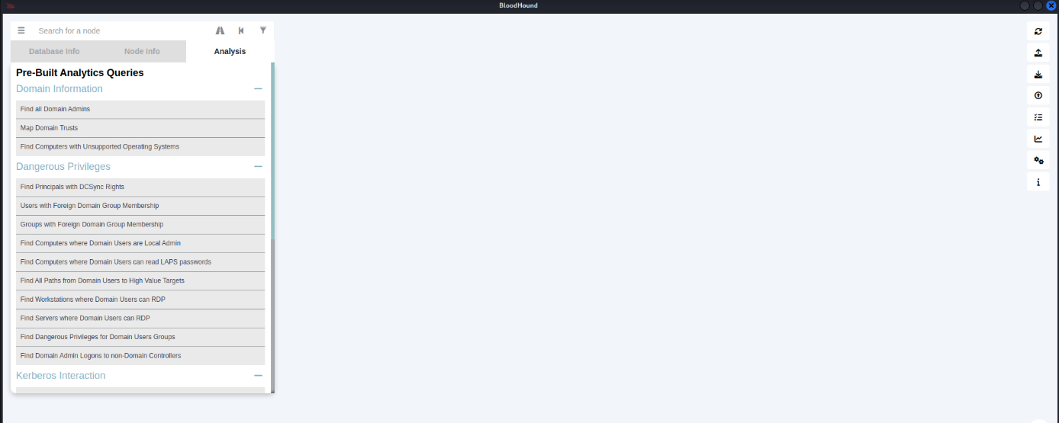

Koble deg ut til Etisk hacking nettverket passord : EtiskHacking22022

Bruk lab 2 kommandoen!

**Ikke bruk student nettverket!**



Gå inn i filen Collectors og skriv inn invoke-bloodhound kommandoen

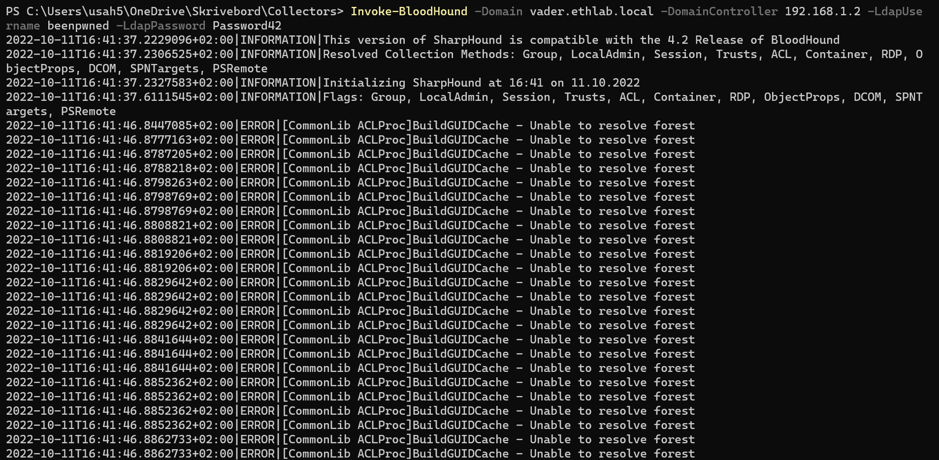

Filen ligger nå inn i collector mappen

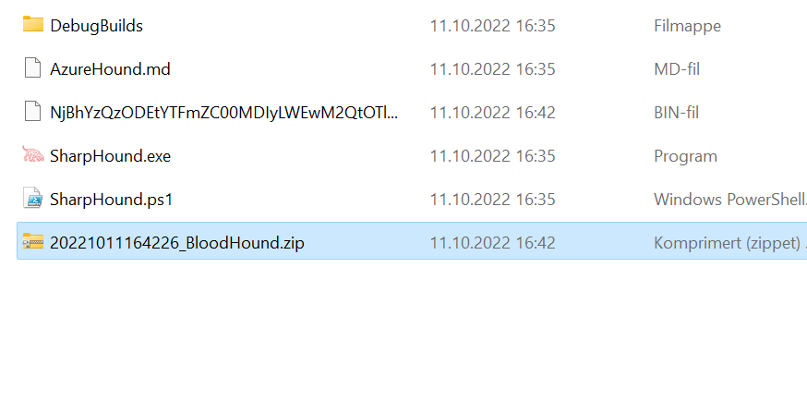

Kopierer den til kali

Upload data:



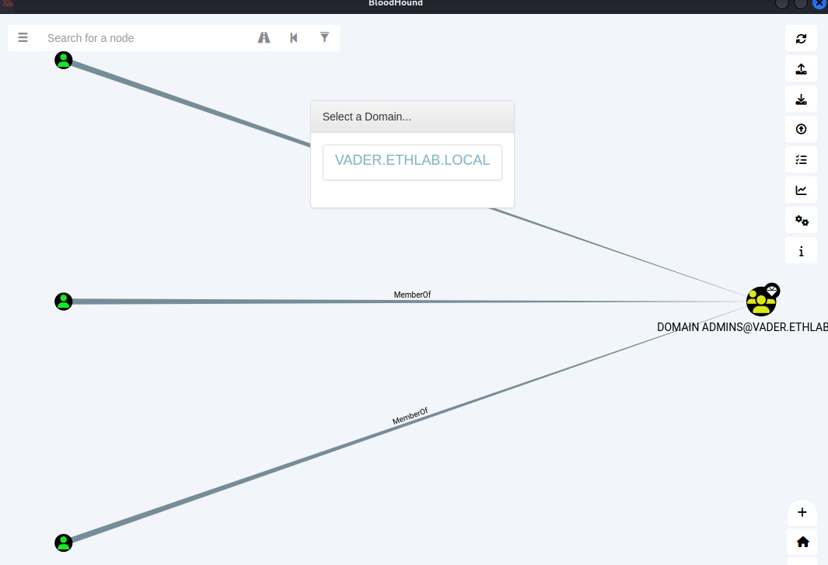

Lek deg litt med guien

